行政院所屬各機關因公出國人員出國報告書
（出國類別：考察）

參訪法國里昂
國際環保工業技術設備展
出國報告

服務機關：行政院環境保護署
出國人 職 稱：科 長 高級環境技術師
姓 名：劉志堅 陳峻明
派赴國家：法國
出國時間：95年11月26日至95年12月8日
報告日期：96年2月
目 次

摘要…………………………………………………………………………1
第一章、參訪目的…………………………………………………………2
第二章、參訪人員及行程..………………………………………… .……3
第三章、參展內容…………………………………………………………5
第四章、拜訪廠商………....………………………………………………37
第五章、參訪心得與建議..………………………………………….……45
附錄一、英文海報..………………………………………….……………47
附錄二、蝴蝶折頁文宣..………………………………………….………48
摘要
本署之環保科技園區推動計畫，為與國際接軌，以促使國內環保產業朝向跨越世紀之新興產業發展，建立我國資/能源循環使用的環保生態化園區，最佳之道莫過於推動國外廠商與國內業者合作，進而在環保科技園區投資設廠，以茁壯我環保產業。為了達到此一目的，特邀集各園區與顧問公司，於95年11月26至12月8日前往法國參加於里昂舉行之2006 pollutec環保展，使國外廠商了解台灣環保科技園區的各項條件及與各國廠商交流，並經由駐外單位安排，前往巴黎拜訪二家法國當地著名之跨國環保集團及考察城鄉建設（便捷的公共運輸系統及完善之下水道系統），回國後目前已整理有約100家公司資料，並將由大會手冊中整理出合適之公司，進行園區宣傳工作，期望能為國內環保科技園區注入一股活水，以利協助環保科技園區永續發展。

第一章、參訪目的
循環型社會體系在歐美先進各國推行已久，主要推行理念在於促進產業間投入與產出面之關聯性連結，兼顧生活與生態平衡，進而達到資源循環再利用以及都市或區域之永續性，擴展至都市主要生活圈之連結，遠程目標為將產業發展融入自然生態之循環體系中。循環型社會體系之推展乃先行選擇適當區域推動生態化「環保科技園區」，透過質量／能量平衡及循環再利用觀點，連結園區內各產業之運作以強化生產機能，並配合低污染排放目標之規劃，開創與自然共生之高品質生活空間，進一步促進區域性之生態化理想，創造兼顧生產、生活、生態，三生一體之生活環境。目前，國際間各國已先後推動設置生態化工業園區及循環型社會體系，藉此經濟改革，達到資源永續利用及發展之目的。
行政院環境保護署（以下簡稱本署）為推展此一理念，已奉核成立「環保科技園區推動計畫」並已核准台灣地區包括高雄縣、台南縣、桃園縣及花蓮縣等四地設置「環保科技園區」及推展「循環型永續生態城鄉建設」，目前各園區招商工作正積極推動中。
於執行前述計畫過程中，為與國際接軌及順應國際永續發展的潮流，促使國內環保產業朝向跨越世紀之新興產業發展，建立我國資源與能源永續循環使用的環保生態化園區，最佳之道莫過於推動國內業者與國外廠商合作，進而在環保科技園區投資設廠，確保各園區的永續經營。為了達到此一目的，本署特邀集各園區與顧問公司，於95年11月26日啟程前往法國參加於里昂舉行之2006 pollutec環保展，並於展場結束後經由駐外單位安排，前往巴黎拜訪法國環保產業及考察城鄉建設，期望能為國內環保科技園區注入一股活水，以利協助環保科技園區永續發展。

第二章、參訪人員及行程
一、參訪人員
此次赴法參訪團共7名成員，由本署署長室科長劉志堅率團，隨行成員包括本署「環保科技園區推動計畫」小組成員1員、台南縣環保局2員、中華顧問工程司1員及環境資源研究發展基金會2員，詳表2-1所示。
表2-1：參訪團成員資料表
單位 | 職稱 | 人員 | 性別 | 英文姓名
環保署 | 署長室科長 | 劉志堅 | 男 | LIU, CHIH-CHIEN
環保署 | 高級環境技術師 | 陳峻明 | 男 | CHEN, CHUN-MING
台南環保局 | 課長 | 陳幸芬 | 女 | CHEN, HSIN-FEN
台南環保局 | 技佐 | 鄭永揚 | 男 | CHENG, YUNG-YANG
中華顧問工程司 | 工程師 | 林恆毅 | 男 | LIN, HENG-YI
環資會 | 副研究員 | 楊文龍 | 男 | YANG, WEN-LUNG
環資會 | 助理研究員 | 王良生 | 男 | WANG, LIANG-SHENG

二、參訪行程
本次參訪行程可概分為參展（里昂）及參訪環保產業（巴黎）等二部分，簡要行程如表2-2所示，詳細參訪內容詳第三章、第四章所述。

表2-2：參訪簡要行程表
日期 | 地點 | 行程 | 簡要工作內容
11/26（日） | 台北→巴黎
11/27（一） | 巴黎→里昂 | 06：35抵達  搭乘TGV往里昂 | 進行場地布置
11/28（二） | 里昂 | 展示區招商  拜訪展場內廠商  參加研討會 | 1.攤位招商宣傳，說明台灣環保科技園區理念及各項優惠  2.於展場內拜訪廠商，並蒐集資料  3.12/1下午撤展整理
11/29（三） | 里昂 | 展示區招商  拜訪展場內廠商  參加研討會 | 1.攤位招商宣傳，說明台灣環保科技園區理念及各項優惠  2.於展場內拜訪廠商，並蒐集資料  3.12/1下午撤展整理
11/30（四） | 里昂 | 展示區招商  拜訪展場內廠商  參加研討會 | 1.攤位招商宣傳，說明台灣環保科技園區理念及各項優惠  2.於展場內拜訪廠商，並蒐集資料  3.12/1下午撤展整理
12/1 （五） | 里昂 | 展示區招商  拜訪展場內廠商  參加研討會 | 1.攤位招商宣傳，說明台灣環保科技園區理念及各項優惠  2.於展場內拜訪廠商，並蒐集資料  3.12/1下午撤展整理
12/2 （六） | 里昂→巴黎 | 搭乘TGV往巴黎 | 里昂搭乘TGV巴黎「里昂車站」
12/3 （日） | 巴黎 | 資料整理
12/4 （一） | 巴黎 | 拜訪巴黎廠商 | VEOLIA ENVIRONMENT-VEOLIA EAU
12/5 （二） | 巴黎 | 拜訪巴黎廠商 | Environnement-Matériels-Objectifs(EMO)
12/6 （三） | 巴黎 | 下水道博物館
12/7 （四） | 巴黎→台北
12/8 （五） | 台北

第三章、參展內容

一、展場簡介
Pollutec環保展是環保界最重要的展覽會之一，在法國已成功舉辦20多年，由法國里昂及巴黎展覽館輪流舉辦。其中前次位於法國里昂Pollutec環保展其展覽總面積為88,170平方公尺，計有1,769個展示區，吸引了來自30個國家的2,403家企業參展；共有65,099位業者參觀,其中6,901位來自102個海外國家。
此行所參與的展覽為本年度歐洲地區規模最大之環保展，整體展場大致規劃分為十大區，詳圖3-1所示，各區依參展廠商性質主要劃分為綜合區、水處理區、空污區、廢棄物處理設備、環保系統及機具、環保能源區、其他區等。本參展展示區屬綜合區，位屬於第6區(Hall 6)展示區編號W-149，為一個三面均可面對參觀者的展示區，故亦較其他僅一面的展示區吸引了較多的參觀者。本次展覽共有2547家各類型廠商參展。經大會統計，此次展覽共吸引67,326人參訪（較2004年增加3.4%)，其中7,579人為非法國人(較2004年增加10%)。其中大陸展商4家，台灣則為3家。
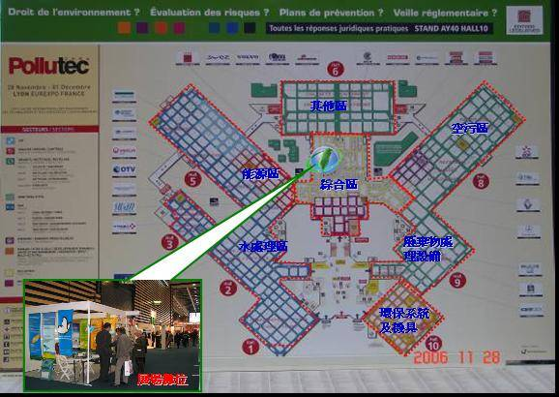

圖3-1： 展場區位及展示區分佈圖
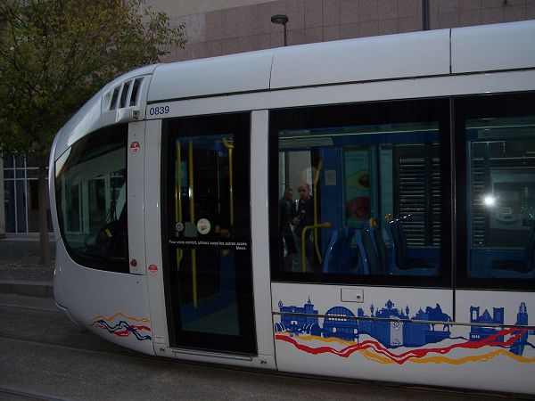
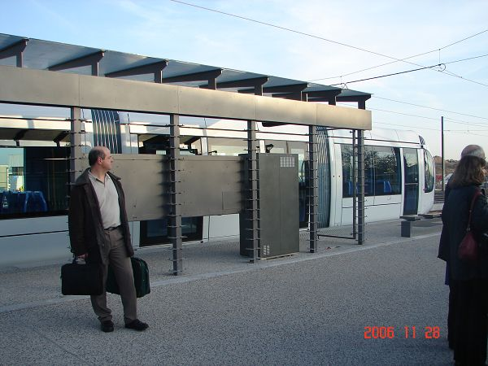
為了此次展覽，里昂市政府特地將預定12月通車的T3輕軌列車延伸段，提前一週開放使用，加上專車的接泊，讓參加展覽的廠商及訪客可以利用大眾運輸工作輕鬆地到達會場，減少私人運具所造成的擁塞及污染排放問題。

圖3-2：輕軌列車 圖3-3：未完工的臨時車站

今年的展覽會場分為10個展覽廳，將參展的廠商分為水、空氣、廢棄物、和其它4大類14個主題，其中：
- 水的部分又分為管線配水、飲用水及廢水處理程序、水質分析和監測、IT和軟體設計、以及相關服務。
- 空氣區主要展覽的項目是處理設備，包括室內空氣品質處理和排放污染控制，如氣態污染物處理、VOCs處理、粒狀物及粉塵的去除、惡臭物質去除及處理、空氣品質監測、處理設備耗材、IT及軟體設計、研究發展等。
- 廢棄物似乎是今年的重頭戲，展出內容包括收集、運輸、轉運站、廢棄物處理、回收、再利用、原料開採、生物性廢棄物處置、淨化、IT和軟體等項目之設備、產品、研究以及服務。
- 其它類別則包括了分析監測儀器、能源、和一個集中風險、場址復育、健康、永續、工程和噪音等議題的專區，其各自的展出項目包括：
  - 在監測分析部分，包括空氣、水、土壤及能源領域之應用、物理化學風險的的監測和分析、科學及技術測試設備、工業製程之監測設備、安全及保全、實驗室產品及服務。
  - 在能源部分，包括清淨及可再生能源、能源生產、冷凍及壓縮空氣設備、IT及軟體設計、網路監測設施。
  - 在風險部分，包括個人防護設備、IT及軟體、保險、檢核及判斷、檢定/標準/標纖、衛生/健康、安全/保全、毒性及生態毒性、放射性。
  - 在場址復育部分包括土壤處理設備及程序、土壤分析、保全及風險、監測、管理專案、清理公司、地下水處理、整體土壤處理及開挖等議題。
  - 在健康及環境部分，包括分析、量測、防止和環境有關的建康風險，處理設備及解決方案、保護及衛生等。
  - 在永續發展部分，包括研究及執行購買者責任政策、如生態產品、生態原料、替代性原料等。
  - 噪音部分，包括減少噪音問題的產品、服務、設備、及技術。
  - 在城市計畫部分，包括空間發展、建設、IT及軟體等。
  - 在工程方式，包括設計辦公室、顧問、檢核、多面向IT及軟體等等。

二、參展紀要

（一）11/27進行前置作業（場地佈置）
所搭乘之班機於上午抵達巴黎戴高樂機場，隨後搭乘機場內接駁車至TGV車站，由巴黎前往里昂，並於下午抵達里昂後隨即搭乘接駁車前往展場進行場地佈置工作，詳圖3-4～圖3-5所示。
結束場佈工作後由於當日適逢里昂交通大罷工，所有里昂市區公營地鐵、輕軌電車、公車一律停駛，據洽詢當地人士表示，罷工情事在當地極常發生，顯示法國人對勞工權益極為重視。

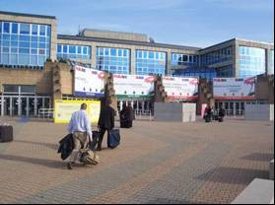
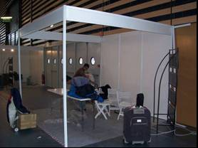

圖3-4：展場外觀圖 圖3-5：場地布置工作

（二）11/28～12/1展場宣傳及收集資料
此四天展場內工作大致可分為兩部分，一為我國環保科技園區宣傳解說及相關文宣發放，另一則為至其他廠商展示區進行觀摩，由參訪團隨行人員分組進行各項工作，以下分為三部分說明。
- 環保科技園區宣傳解說：由於參觀者人數眾多，大部分參觀者停駐台灣環保科技園區展示區洽詢，經歸納後主要可分為下列數種類型。
(1)了解台灣「環保科技園區設置計畫」（Environmental Science Technology Park
，以下簡稱ESTP）內容：此類型佔絕大多數。
(2)尋找合作機會：如洽詢台灣地區廢棄物回收業（如紙類回收廠、廢車回收廠）合作之可行性。
(3)尋求投資機會：對亞洲新興市場有投資意願或計畫，該部份後續將列入重點追蹤及聯繫對象。
(4)尋求公部門合作機會：如個人顧問業有意願至亞洲尋找工作機會。
(5)找實習機會：由於法國大學學制規定於大學末期需有實習經驗，因此法國學生至環保展洽詢實習機會之可能性。
(6)雜誌業：對亞洲市場環保產業較不熟悉，預備介紹亞洲環保產業。
(7)其他展商：歐洲地區後續仍有同性質環保展，推薦其他展覽供參考。
由於大多數參觀廠商均不知道台灣在哪裡，是以除了尋找實習機會的學生外，參展展示區協同解說人員均會適度提供環保科技園區文宣做為參考，活動照片如圖3-4～圖3-9所示，以增加參觀者對台灣的認識乃至於環保科技園區的瞭解，並交換名片或聯絡方式以作為日後追蹤聯繫之參考。由於所屬展示區區位良好、文宣印刷精美且參觀人潮對台灣普遍皆有良好印象，所帶去的文宣在參展期間被索取一空，計包含園區紙本文宣650份、英文宣導影片300份、介紹台灣文宣450份及邀請函100份，總計共1,500份，其中以園區製作之蝴蝶折頁文宣（如附錄二）造型特殊符合台灣意向，最能吸引參觀者目光，有助於提升台灣國際能見度，並期望藉由後續之追蹤聯繫，替本署環保科技園區發掘更多潛在之投資廠商，達到招商的實質效果。

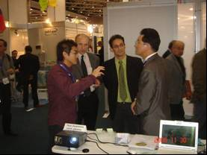
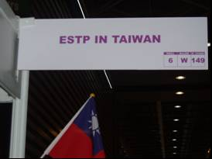

圖3-6：展示區宣傳解說(一) 圖3-7： 展示區告示牌

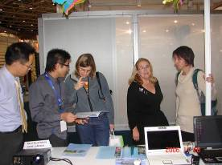
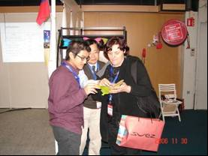
圖3-8：展示區宣傳解說(二) 圖3-9：展示區宣傳解說(三)

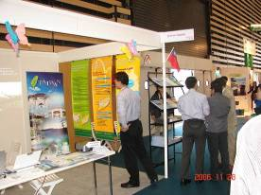
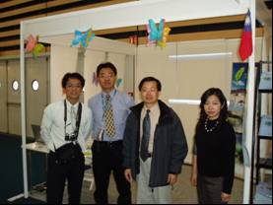

圖3-10： 展示區全景 圖3-11： 工作人員分組
- 參觀參展廠商
本展覽對於全世界的環保產業而言，是一年一度的盛事，所有買家和廠商都會在這段時間聚集於此，尋求最佳的交易和商機，為此里昂市內外所有的旅館都被預訂一空，二年一次的展覽也為里昂市本身帶來了重要的商業活動和參觀人潮。
為了捉住此次的商機，所有參展的廠商無不使盡了看家本事，吸引前來參觀民眾和買家的注目焦點，為此，現場氣派的擺設勢必不可少，除了租借大坪數的展示區面積（基本單元的展示區租金即超過台幣40萬元）、豪華的家俱、再搭配精心設計的裝潢，以對比強烈的色系佐以專業的燈光，簡潔明顯的招牌以及強調環保的周邊佈置，在在都突顯出濃烈的商業氣息。動則台幣3、4百萬的花費，為的只是博得參觀買家的信任及認同感。

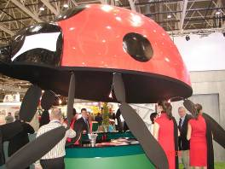 | 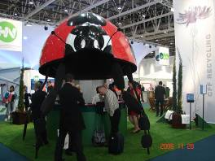
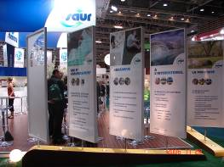 | 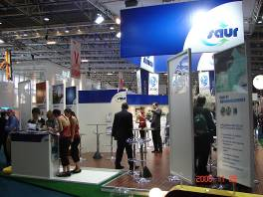

圖3-12： 廠商精心設計的展示區

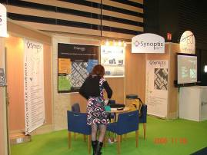 | 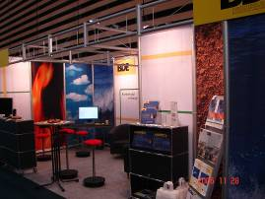
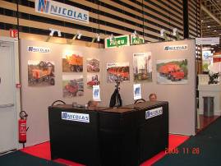 | 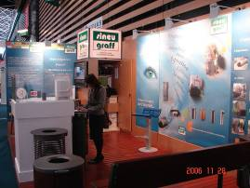

圖3-13： 參展廠商的展示區(一)
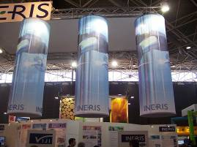 | 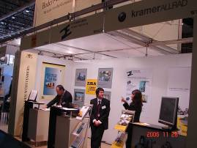
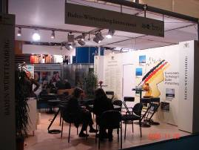 | 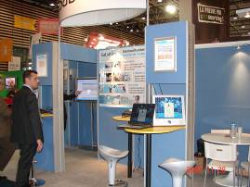
圖3-14： 參展廠商的展示區(二)
當然，除了在硬體上下功夫之外，展場美女配合質量並重的贈品、以及定時舉辦的活動都是吸引客戶的重要招數，此外，現場產品展示以及解說服務亦是招商的重點之一，儘管法國是個民族意識十分強烈的國家，大多數的法國人拒絕以外語溝通，為了向來自全世界的買主介紹產品，眾家廠商不惜聘請各種語言的解說人員，在現場對於不同的買家進行說明，其中許多廠商會聘用當地的留學生做短期工讀，也為此展覽造就另一類型之經濟活動。

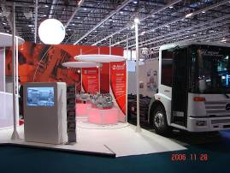 | 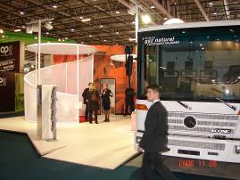
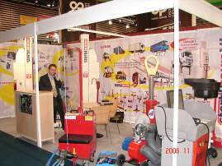 | 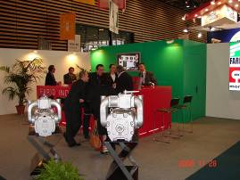
圖3-15： 參展廠商的展示區(三)

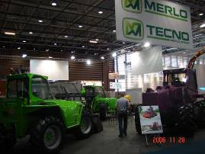 | 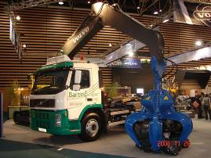
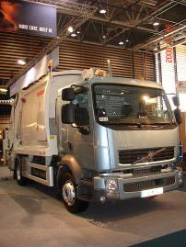 | 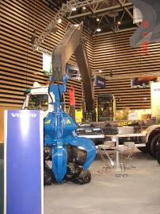
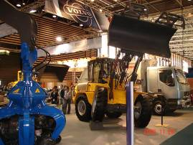 | 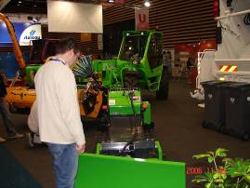
圖3-16： 展場之各型工作車輛(一)

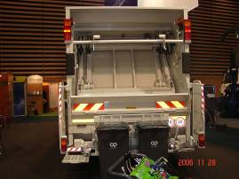 | 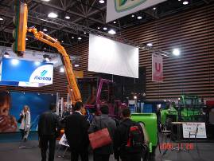
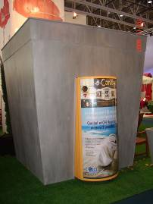 | 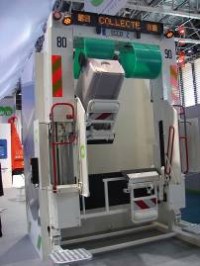
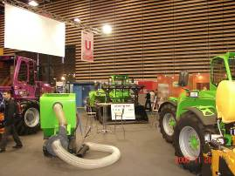 | 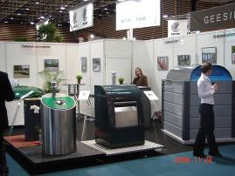
圖3-17： 參展廠商之大型設備

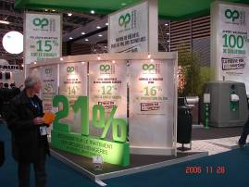 | 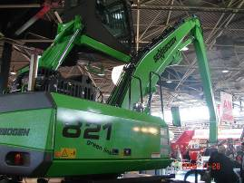
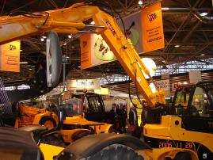 | 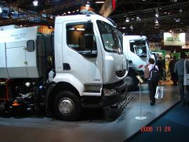
圖3-18： 展場之各型工作車輛(二)

為了展示產品，大型的機具設備成了重要的擺設，因此在現場會看到各型的工作車輛，甚至其週邊零件及維修商都一併參加展出，在此區參觀會有誤入工程設備展覽的感覺。部分工作車輛除了強調其性能及操作靈活度之外，今年也看到許多以清潔能源為號召的機具，顯示環保的概念已逐漸形成一種自我反省的機制，藉由不斷地思考和搜尋，找到可在各種不同領域發揮的商機。

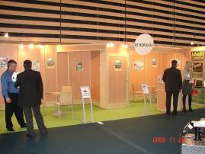 | 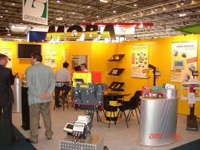
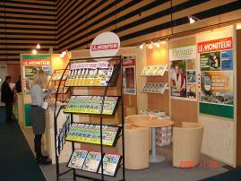 | 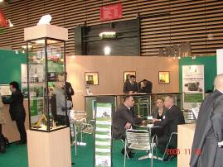
圖3-19： 顧問及檢測公司

在此展覽會參展的不止是硬體設備的廠商，許多大型的顧問及檢測等公司也利用此機會拓展業務，現場也有不少訪客是在此尋求技術的支援，而這些公司的技術支援亦可與同樣參展的硬體設備廠商做結合，實際上許多的交易活動是在參展廠商之間形成，雖然傳統的環保產業是建構在污染問題的需求上，也曾有人預測在污染受到控制之後會致使環保產業衰退，但是事實上現今在產業之間形成了質能的鏈結，而環保產業則成為這個鏈結中關鍵性的環節，而找到永續經營的生存模式，這似乎也是當時所始料未及的。

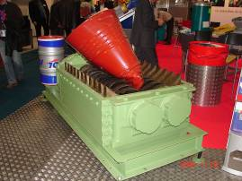 | 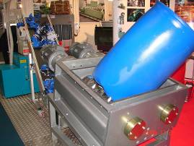
圖3-20：廢棄物破碎設備
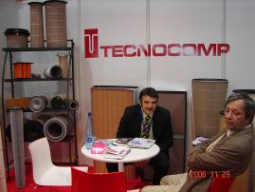 | 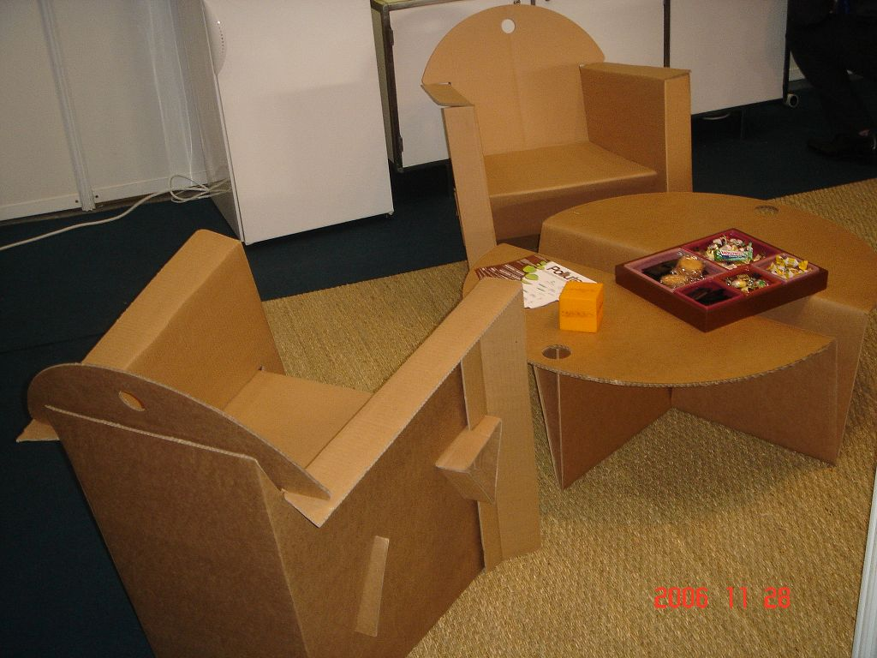
圖3-21：廠商現場洽談情形與擺設創意
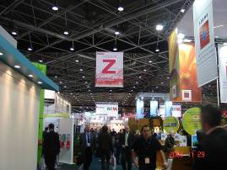 | 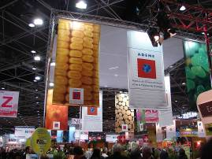
圖3-22：展場人潮

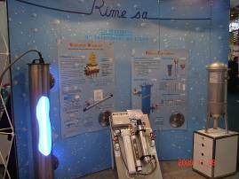 | 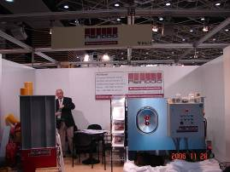
圖3-23：處理設備展示
至於環保產品的設備商，則同樣擺出各自的看家法寶，等著與會的訪客到此尋找合作的機會，或是問題的解決之道。到各個展示區去參觀，你最常聽到的一句話是：你有什麼需要解決的問題？雖然是生意為主，他們也不吝於跟你說明他們的想法，設備設計的概念，以及產品對於過去無法解決問題的處理能力。

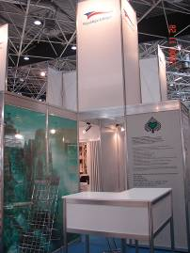 | 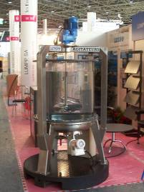
圖3-24：處理設備
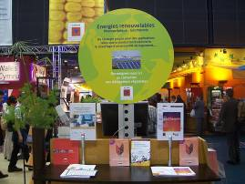 | 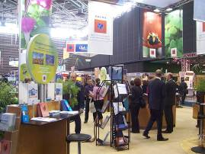
圖3-25：出版展示
除了軟硬體的廠商之外，也有出版社參展設攤，藉此人潮促銷他們的出版品，包括新知的介紹，概念的推廣，以及一些資料的販售，部分廠商也提供訓練課程的規劃，對於相關技術及知識，甚至證照考試的訓練，都成為展覽會場的交流內容。可見環保的產業不只是生硬的污染防制，由1970年發展至今，已成為一種多元的生活需求，日常生活中的食衣住行，乃至於思想和教育，都已成為環保產業發展的方向，也成為一種潮流和趨勢，肯定未來亦會有更多新的思考角度，可以創造商業及生態共存的新經濟市場。
由於參展種類及展示區眾多，且時間有限，故本次主要就部分相關展示及技術進行參觀，總體而言，在給水工程所展示之制水閥、管件、可撓性接頭、人孔蓋皆與台灣地區現行使用之材質與組合差異不大，如圖3-26所示，惟較令人印象深刻部分為改良式之地上式消防栓，與台灣地區現行普遍使用之鑄鐵雙孔式消防栓不同，其具有不易鏽蝕、重量較輕及強度較大等優點，如圖3-27所示。另於道路側溝部分，則展示不同材質及形式之側溝，如圖3-28～圖3-29所示，特點為兼具美觀與實用性，並與國內一般使用之傳統RC側溝相較，有助於與環境調和，塑造整體道路景觀意向。

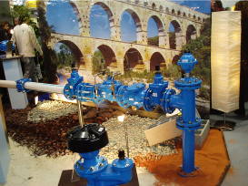
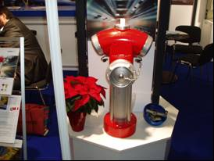

圖3-26： 給水工程另件展示 圖3-27： 新式消防栓

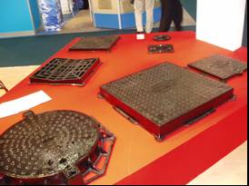
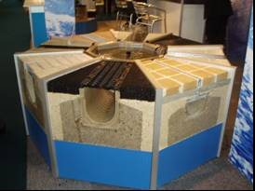

圖3-28：鑄鐵人孔蓋 圖3-29：新式側溝

此外，為因應能源危機及全球暖化議題，環保機具及潔淨能源開發亦為本次環保展一大特色，在環保機具部分，本次參展部分環保機具（如垃圾車、各式載具等）已捨棄傳統之柴油引擎，改採天然瓦斯為燃料，如圖3-30所示，本署於國內亦正大力宣導中，目前仍屬於推廣階段。另有關能源議題，展場中亦展示以氫氣（H₂）為燃料之概念設計，其產生氫氣原理類似由電解水產生，其最大優勢在於來源取得容易、無CO₂排放問題，若達實際推展及量產階段將造成第三次工業革命，影響深遠，惟氫氣為非常活潑之氣體，且產生氫氣過程中需耗費大量的能源，如何達到經濟規模及儲存之安全性為當前首要課題。

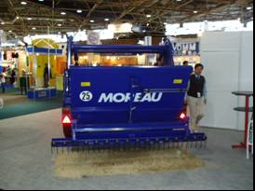
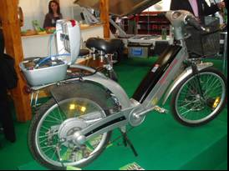

圖3-30：天然氣環保機具 圖3-31：電動腳踏車

在各別廠商的部分，RWE Power在現場展示其產品－活性褐煤（ Activated Lignite HOK），HOK是以萊茵河流域的褐煤為基礎，透過轉底爐（ rotary hearth furnace ）處理而成，兩個爐的總年產量大約是 200,000 噸，這讓 RWE Power 成為全世界最大活性碳的生產者。 Rheinbraun Brennstoff GmbH 是 RWE Power AG 完全的輔助者，負責活性褐煤在全世界的市場。該公司的客戶包括了德國國內外的政府及私人公司，以德國為例，其有 80% 的市場在處理焚化廠的煙道氣，主要的原因是這種低價位的活性碳具有和高級活性碳相同的吸附效果，目前全世界大約有 500 個系統是以活性褐煤來處理廢氣，今日大約每年有 50,000 噸的活性褐煤被用於環保領域。
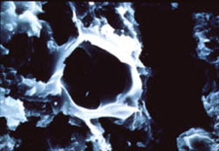
圖3-32： HOK微觀影像
活性褐煤 HOK 和活性碳最大的差別，在於其特殊 BET 表面積為每公克 300 平方公尺，雖然活性碳的表面積可以超過每公克 2,000 平方公尺，然而表面積的尺寸在特定的應用上並非絕對的考量，在各別的案例中，諸如孔徑的分佈、及孔體積都是決定性的因素，如果我們考慮處理戴奧辛和呋喃，其尺寸視氯位置而約在 1-2nm 左右，顯而易見地活性碳諸如 Norit GL 50 所擁有的 次微觀面積對於此污染物無法或是只能用於分離這些污染物，針對這些限制，活性褐煤 HOK ，其孔結構提供傳輸孔徑及吸附所需的表面積，對於處理戴奧辛和呋喃，其負荷容量可以到達 10% 。
在廢棄處理系統方便，這個低成本的吸附劑及觸媒可以用於環保技術上，藉由大量的特殊表面，特別的孔徑分佈、以及吸附特性，活性褐煤可以抓住大量的污染物。
表3-1：HOK之特性
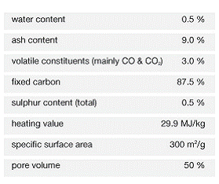
表3-2：HOK之處理效率
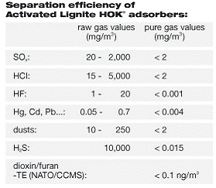

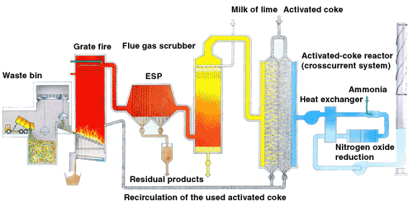
圖3-33：HOK在廢氣處理之應用圖示
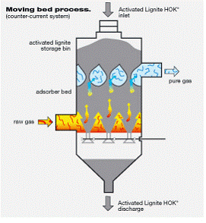
圖3-34：HOK在廢氣處理之應用圖示（移動床程序）
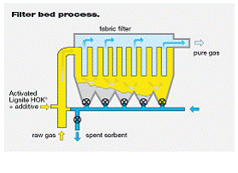
圖3-35：HOK在廢氣處理之應用圖示（濾床程序）
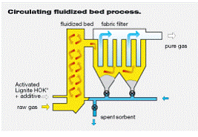
圖3-36：HOK在廢氣處理之應用圖示（循環流動床程序）
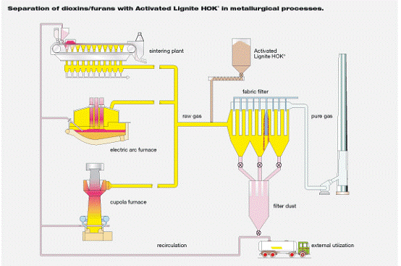
圖3-37：HOK在分離處理戴奧辛及呋喃之應用圖示（冶金程序）
在水處理方面，其可以用於類似活性碳的用途，使用於污水的生物處理程序，或是給水系統的濾料，或是用作吸附劑處理工業底泥，或是掩埋場滲出水。

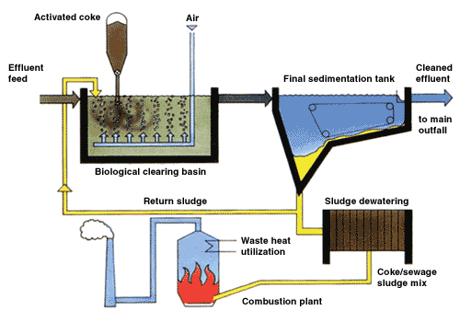
圖3-38：HOK在廢水處理之應用圖示

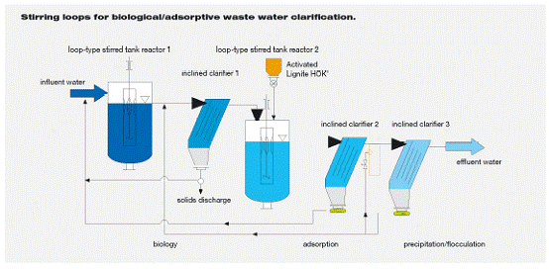
圖3-39：HOK在廢水處理之應用圖示（循環程序）
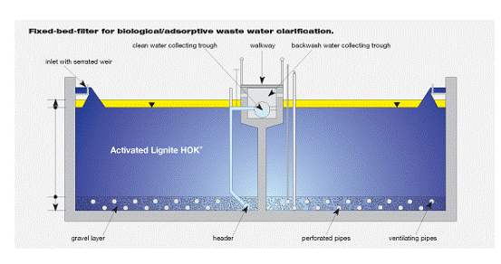
圖3-40：HOK在廢水處理之應用圖示（固定瀘床程序）
另一家廠商為MESSER，其結合工業用氣體和專業應用已有超過100年之歷史，MESSER集團製造並販售氧、氮、氬、二氧化碳、氫、熔接氣體、特殊氣體、醫療用氣體、以及廣泛的混合氣體。氣體廣泛在工業上的應用使得MESSER得以利用其並藉由特殊應用及know how獲利，應用的範圍包括鋼鐡及金屬工業、化學、食品、葯物、車輛、電子、醫療、研究、以及環境技術。
本次在Pollutec展示的技術包括其所開發，利用二氧化碳的相關水處理程序，包括pH的控制等，以及利用乾冰處理金屬表面的設備及應用，除了技術本身令人驚奇之外，其公司對於產業轉型及整合應用之能力及規劃，亦是一項重要的學習對象。

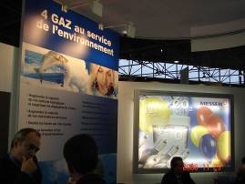 | 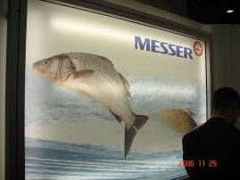
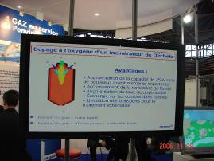 | 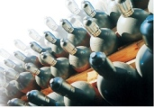
圖3-41：廠商MESSER的會場擺設

VALGO的展場也同樣位於中央區，其公司主要的業務在於歐洲針對受污染廠址，為環保提供關鍵性的解決方案。其公司主要的方針為透過3D(Deconstruction, Depollution, Development)的整體規劃概念，為土地資產的應用提供量身訂作的對策，deconstruction部分包括了破壞（demolition）、去污（decontaimination）、廢棄物處理（waste treatment）等項目，depollution部分則包括了放流處理（effluent treatment）、地下水污染控制（ground water pollution control）、development部分則包括取得（acquisition）、復原（reconversion）、設計（designing）、開發（exploitaton）。其在法國有6間分公司, 同時致力於在歐洲及海外發展。
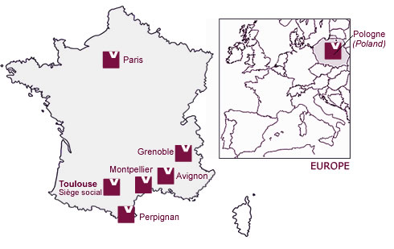
圖3-42：VALOG之公司分佈

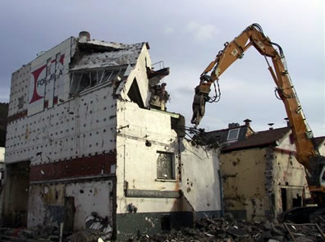
圖3-43：VALOG於2004年FORMICA計畫
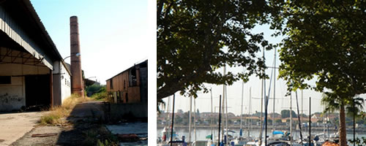
圖3-44：VALOG於2006年Port Saint Louis du Rhône計畫
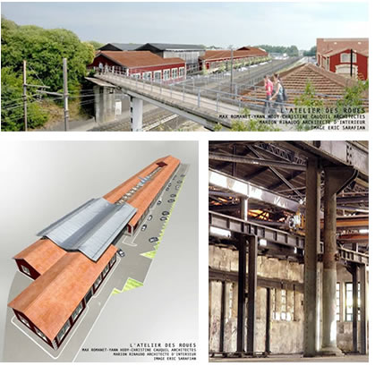
圖3-45：VALOG之L’Atelier des Roues d’Arles計畫

MEGTEC公司的展示空間設於空氣區，其傳統計業務為提供輪轉膠版印刷、捲繞鍍膜、包裝、紙張和薄紙及其他工業市場所用的接合器、乾燥器和氧化器等項目，同時也提供能量和工程服務，其地區銷售、服務和零件中心分佈於美國、法國、瑞典、德國和中國，負責製造、研究和開發產品。該公司專業的部分包括織網材料處理、氣浮乾燥、製程熱控制和排放控制系統方面的專業知識和技術。其在德國擁有 20,000 多個乾燥器、接合器和氧化器設施，還有 100 多個專利。MEGTEC公司家族包括 MEGTEC Systems Inc. 及其被接管之公司、分支機構、子公司和分部，具有濃厚的創新和客戶服務歷史。初期Sequa Corporation 是一間在紐約證券交易所上市的多樣化工業公司，Sequa Corporation 收購 TEC Systems，然後在操作上將其與 MEG-France 的業務相結合，提高了單元解決方案的能力。其後通過收購 Wolverine Corporation 的空氣排放控制部 Thermo Wisconsin、AMAL/Enkel、以及Butler Automatic 的特殊零速接合器速度技術，MEGTEC 家族得以進一步擴大。目前MEGTEC 有 800 名僱員，在世界各地為客戶服務。MEGTEC 的三個地區總部分別位於美國、法國和新加坡，在德國、瑞典、英國、澳大利亞、印度和日本設有辦事處，並於美國、法國、瑞典和上海擁有製造處。
本次MEGTEC的展示重點在於廠房設計去除VOC的空氣污染防制設備，MEGTEC 公司的再生熱處理裝置為特別的地方在於提供了更大的功率和有效的VOC控制功效，與傳統熱處理系統相比，再生熱量熱處理裝置（Regenerative RTO）提供了顯著的熱量回收性能。RTO 利用回收的熱量將進入過程的空氣預熱到氧化溫度。這極大地降低了整體操作成本。RTO 對於低溶劑負載的過程流體尤其有效。除此之外，MEGTEC公司亦設計將熱處理設備所產生的熱能回收，提供工廠所需的部分熱源，目前在北京有一小型機組，未來將在澳洲設置另一大型處理設備。
圖3-46：MEGTEC針對超過90,000 scfm (142,000 Nm3/hr)排放流量之單一單元所設之RTO模廠
圖3-47：MEGTEC三槽式RTO
圖3-48：MEGTEC開發結合VOCSIDIZER和通風空氣甲烷(Ventilation Air Methane, VAM)發電系統
上圖之VICSIDIZER系統可將VAM之能量轉換為熱能或電能，必要時亦可產生冷卻所需之能量。
在空氣區另一個特別的廠商是Yara，其傳統業務為礦物肥料的世界領導供應商，即現代農業中植物營養的基本成分。在人口不斷膨脹以及農耕土地受限的今日，土壤又必須不斷地提升生產力來滿足食物供給的需求，Yara的基本使命即是維持植物所需的營養來源，保證生產足夠且品質良好的食物，以協助餵飽世界上的人口。Yara銷售超過120個國家，在肥料工業是最全球化的廠商，Yara的核心商業為生產還有銷售氮肥，例如尿素及硝酸鹽類化肥。Yara也生產及銷售阿摩尼亞，它是氮肥的主要原料。

而在本次環保設備展中，Yara也提供了兩個主要的環保業務，一個是如MEGTEC的二氧化碳相關水處理技術，另一個則是下水道二氧化硫的控制技術，在會場中Yara除了設置了一些下水道結構受二氧化硫衍生硫酸腐蝕的樣本，供參觀者瞭解其對於水下道安全之影響外，也說明二氧化硫具有臭、腐蝕、以及毒性問題，Yara接受客戶委託，利用其專利NUTRIOX®處理下水道二氧化硫問題，NUTRIOX包括：
- 關於引起腐敗因果的知識
- 關於腐敗控制的知識
- 最佳處理程序
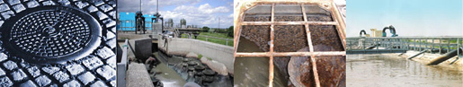
（三）里昂市區環境考察
里昂市為法國第二大城，環境及交通設施十分完善，除有公車、輕軌電車及地下鐵（捷運）等交通工具可供中長程旅客及通勤族選擇使用，其特點在於計費不是以距離長短計費，而是以次計費，只要購買一張票券，在時間範圍（出站後半小時）內互轉（不得連續搭乘同一類型交通工具），即可到達目的地。另腳踏車租借政策為里昂市一大特色，該政策推展十分成功，在街頭隨處可見里昂市民利用腳踏車作為交通工具，辦理方式亦十分簡便，只要事先儲存150歐元於個人帳戶中，利用識別卡證直接租借腳踏車，特點可於甲地租借乙地歸還，以便使用，計費方式採第一小時免費，從第二小時開始收費，廉價的租用費率亦大大提升市民租借意願，並可大幅降低短程交通工具的使用率，並有益身心健康，減少能源及污染的產生量，實為生態城鄉之最佳典範，如圖3-49～圖3-52所示。
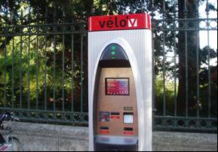
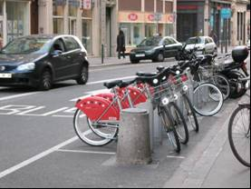

圖3-49：里昂市腳踏車加值站 圖3-50：里昂市腳踏車租用設施
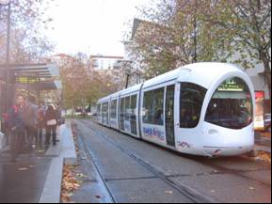
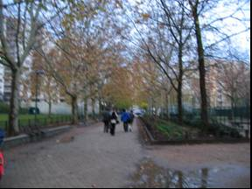

圖3-51：里昂市輕軌電車 圖3-52：里昂市街環境一景

第四章、拜訪廠商
為考察歐盟地區環保產業發展情形，本參訪團於參展行程結束後遂行前往法國首都巴黎辦訪環保相關產業，以提高台灣能見度並尋求國外廠商來台設廠之可能性，本次參訪行程承蒙經濟部派駐法國官方機構-亞洲貿易促進會駐巴黎辦事處妥適安排及大力協助，並由該會周主任京懷率吳秘書嘯吟於12月4日至5日陪同本署劉科長志堅率領之訪問團拜會法國Veolia environnement公司、EMO環保集團等跨國性環保集團、並參觀法國重要環保工程設施等，並由介紹我方高雄、花蓮、桃園及台南之環保科技園區投資環境及優惠條件，以吸引法商前往台灣投資，參訪過程說明如下。

（一）12/4參訪Veolia environnement公司
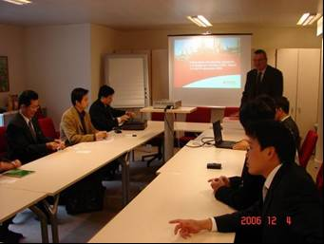
本參訪團於亞洲貿易促進會駐巴黎辦事處協同下，於12月4日上午訪問團拜會Veolia公司，首先聽取該公司工業市場部副總經理Mr. Jean-Jacques Delobelle簡報，如圖4-1所示，Delobelle副總經理表示Veolia環境公司前身為成立於1850年之CGE污水處理公司，迄今超過150年之歷史，2005年年營業額超過252億歐元，主要之營業項目為提供各國地方政府及工業用戶污水處理、廢棄物處理、能源供給及運輸服務等整合性服務，總計約有27萬名員工，服務地區分佈全球100多國，總部設於法國，為重要之跨國環保企業，其中污水處理服務規模名列全球首位。

圖4-1：聽取Veolia公司簡報
近年來為因應環保意識抬頭及法規日漸嚴格之趨勢，致使環保處理費用增加之市場需求，該公司新興服務項目為提供工業用戶以委託外包之方式處理工業廢棄物、工業廢水及生產能源之供給。該公司並將工業用戶劃分為食品、汽車、化學、煉鋼、製藥、石化、造紙、電子等八大類別，並開發MAM及SAM等資訊化管理系統，提供顧客客製化及加值化之環保設施外包服務，一般而言，可藉由該公司自身處理技術、資訊化管理及人力彈性運用，為工業用戶最多節省達25％之廢棄物處理開銷，可有效提升經濟效率與降低生產成本，創造雙贏之局面。爰此，國際大型跨國企業（如Intel、Arcelor煉鋼廠、EADS、TOTAL石油、BAYER製藥、標誌雪鐵龍集團等）均為該公司之重要工業用戶。另外，該公司亦承包各國地方政府之廢棄物處理委外合約，年營業額亦高達170億歐元。為前進亞洲市場，該公司目前已於台灣設有分公司，負責提供廢水及廢棄物處理等環保服務。
於簡報結束後，由本署劉科長志堅率領之參訪團接續介紹台灣地區地理條件及經濟優勢，並進而推薦本署環保科技園區（ESTP）之計畫構想、區位分佈及投資獎勵等優勢條件，並致贈本署環保科技園區相關文宣及簡介，如圖4-2～圖4-3所示，建請Veolia公司可積極尋找合作伙伴前往我國投資環保科技園區考察，以作為該公司擴展亞洲新興市場之營運總部或研發中心，該公司亦表達相當的興趣，日後將持續寄送本署環保科技園區相關資訊予該公司，以保持聯繫及交流。

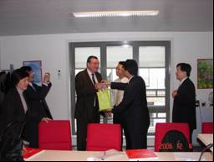
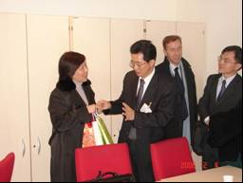

圖4-2：致贈Veolia公司紀念品 圖4-3：致贈駐外單位紀念品

12月4日下午參訪團在Veolia公司安排下，接續前往參觀該公司所屬Triade電子廢棄物處理工廠，現況照片如圖4-4～圖4-5所示，該廠成立之背景係由於歐盟於2002年頒佈 EU 2002/96/EC 指令（廢電機電子設備指令（Waste Electrical and Electronic Equipment ，簡稱WEEE），法國於2005年通過2005—829號法規規範電機電子產品廢棄物之回收與處理機制，因此對於電子廢棄物處理工廠需求大增，與我國情況類似，為因應此一潮流及趨勢，Veolia公司特將發展電子廢棄物處理設施列為重要推動業務之一，鑑於我國為資訊電子產品出口大國，藉由本次訪問充分瞭解法國對於電子廢棄物處理之規定及要求，俾利尋求進一步合作之可能性。
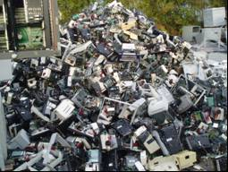
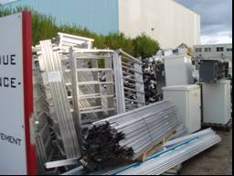

圖4-4：電子廢棄物處理廠（一） 圖4-5：電子廢棄物處理廠（二）
（二）12/5 參訪EMO環保集團
於12月5日訪問團接續前往位於法國西部大城Rennes及Angers之EMO環保集團及營業總部進行參訪行程，並由該集團海外部副理沙固先生進行簡報，該集團旗下共有S2C工業集團、EMO污水處理工程公司及Master工程公司等三大部分，主要之產品及服務範圍為污染防制環保機械設備（包括污泥脫水及乾燥系統、污水除泥設備、污水過濾系統、逆滲透系統、欄污柵欄、有機堆肥空氣偵測系統等）之設計、安裝及維修，並於簡報後實地參觀其設備組立工廠。該集團耕耘亞洲市場甚早，已於1990年已在台灣成立分公司，對亞洲新興市場極具企圖心，並參與我國多處污水處理廠之興建計畫。
於簡報結束後，由本署劉科長志堅率領之參訪團依序介紹本署環保科技園區（ESTP）之計畫構想、區位分佈及投資獎勵等優勢條件，並致贈本署環保科技園區相關文宣簡介及紀念品，如圖4-6～圖4-7所示，建請該公司前往我國投資環保科技園區考察，以作為該公司擴展亞洲新興市場之營運總部或研發中心，日後將持續寄送本署環保科技園區相關資訊予該公司，以保持聯繫、交流及協助。
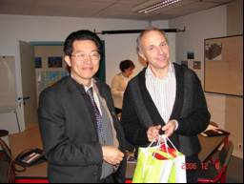
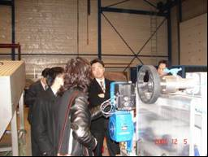

圖4-6：致贈EMO環保集團紀念品 圖4-7：參觀污水處理設備工廠
本團於12月5日下午前往實地運轉中二處廠址（部分設備由該集團提供）參觀，分別為Rennes污水處理廠及Chance市廢棄物有機堆肥廠，實地考察污水處理及有機堆肥設備之操作情形。其中Rennes污水處理廠興建於1997年，興建費用高達3700萬歐元，目前處理該市3萬6千市民排放之生活污水，每日處理量為8萬立方公尺，如圖4-8～4-9所示，其中污泥脫水設備及曝氣系統管線設備即為EMO環保集團所供應及設計，廠內整體採公園化設計並融入當地環境特色，操作系統維護良好，足見平日維護之用心，且無汙水廠可能散發之臭氣，值得我國日後規劃設計相關工程之借鏡。Chance市廢棄物有機堆肥廠（如圖4-10～4-11所示）則為因應法國環境部之政策，加強回收落葉等天然廢棄物，並藉由自然發酵等方式將之轉換為有機肥料，以提供當地農民耕作之用，每立方米之有機肥約可創造70歐元之市場價值，兼具環保及經濟效益，在可預見的未來，於世界各國倡導永續發展及環境共生之思維下，此等環保循環型再生產業將日益蓬勃發展，值得大力推展。

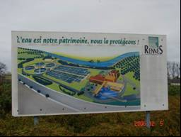
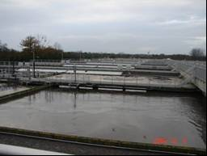

圖4-8：Rennes污水處理廠配置圖 圖4-9：汙水廠生物曝氣池
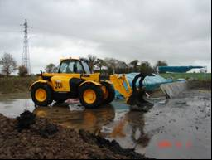
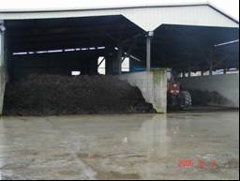

圖4-10：Chance市有機堆肥廠（一） 圖4-11：Chance市有機堆肥廠（二）
（三）12/6參觀巴黎下水道博物館
下水道建設為民生基礎建設，法國首都巴黎之下水道系統經過百餘年建設始具今日之規模，可說是巴黎市之“五臟六腑”，本次參訪地點為巴黎下水道博物館，詳圖4-12～4-13所示，從外觀看並不特別，就是一個普通的下水道井蓋。但是掀開這個井蓋進入地下，就仿佛進入了一個地下宮殿，用現代的眼光看，這些高大、寬敞如隧道般的下水道實是高瞻遠矚，符合現代永續發展及循環共生之潮流。
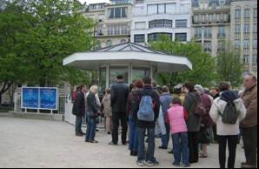
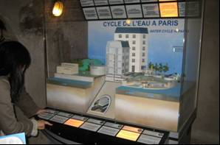

圖4-12：下水道博物館售票處 圖4-13：下水道模型
巴黎下水道系統修建起始於19世紀初，最初巴黎工程師Bruneseau開始著手承建首座現代下水道，其後經過巴黎市政府持續進行建設始有今日之貌，當時的設計理念是提高城市用水的分佈，將髒水排出巴黎，而不再是按照人們以前的習慣將髒水排入塞納河，然後再從塞納河取得飲用水。該下水道系統由道路側溝集流用之基礎下水道、集流副管及集流幹管所組成，每一條下水道都用與其相應的地上街道名稱命名。在設計上基礎下水道用於路入口端，屬於水量較小之區域所埋設使用，維修人員須著防水鞋行走於管道內，並無維修專用的步道，而集流支管及集流幹管則是將基礎下水道的水量匯集，設計上設有維修人員專用的維修步道，示意如圖4-14。

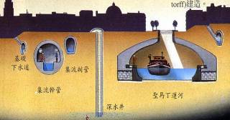


圖4-14：下水道管路示意圖
另巴黎下水道系統除排水的功用外，也是部分公共事業管線的必經之路：飲用和非飲用自來水管、電話線及電纜等都經過集流地下管道，參見4-15～圖4-16下水道內公共管線佈設狀況。而在下水道設施的功能上，巴黎的下水道系統將下水道與河道相連，兼具了排水及防洪等二大功能，並且採用了飲用水和非飲用水兩條供水網絡。在污水下水道可收集由家庭污水、工廠廢水後送到污水處理廠處理後排放，以改善環境衛生，提昇居民生活品質，淨化河川水質；而雨水下水道則在大雨來臨時，經由大小管徑所構成的下水道系統，搭配抽水站，有效的將雨水排出，防止水患發生。
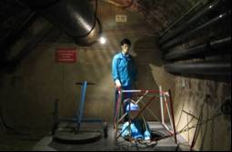
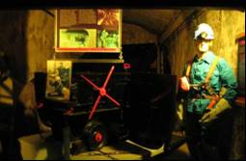

圖4-15：公共管線佈設模型圖（一） 4-16：公共管線佈設模型（二）
據博物館提供的數字，巴黎市密如珠網的下水道總長近2300公里，現況及相關設施如圖4-17～圖4-22所示，平均每50米就有一個下水口，有6000個地下蓄水池，日通過下水道的污水為120萬立方米，每年從污水中收回的固體垃圾1.5萬立方米，並有450名工人維持下水道的暢通無阻。巴黎現有四座污水處理廠，日淨化水能力為300多萬立方米，淨化後的水排入塞納河，而每天沖洗巴黎市街道的澆花澆草的40萬立方米非飲用水均來自塞納河，如此循環利用，使城市保持著潔淨的面貌。
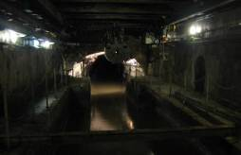
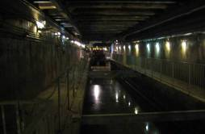
圖4-17：巴黎下水道現況照片（一） 圖4-18：巴黎下水道現況照片（二）
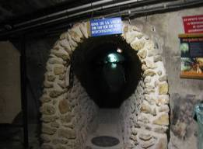
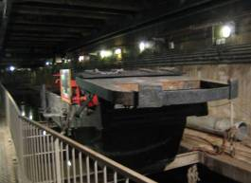

圖 4-19：下水道模型結構展示（一） 圖 4-20：下水道模型結構展示（二）
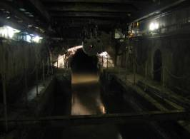
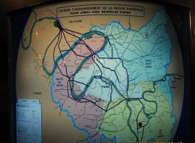

圖4-21：巴黎下水道現況照片 圖4-22：現況及解說照片
第五章、參訪心得及建議
- 本次參展主要目的在讓參觀這次展覽的公司及廠商，能夠了解台灣環保科技園區的各項訊息（如區位、地價、優惠措施等），並未期望於獲得立即性招商成果，且希望藉由持續性之交流及聯繫，進而發掘各國潛在性投資廠商。
- 鎖定特定廠商，進行個別拜會，應可有效提高招商成果：本次參訪之二家廠商均為法國當地著名之跨國環保集團，實績顯赫，在全世界已逐漸重視亞洲市場的同時，其皆表達相當程度拓展亞洲市場之企圖心，若能結合公部門力量，加強宣導台灣地區民主程度高、金融自由、政府效率好、人力資源豐沛、企業靈活性高、及位於亞洲區域市場中心點等優勢，相信應可加深投資的信心，由另一角度觀之，若環保科技園區能吸爭取此類旗艦型環保產業進駐，不僅能提高台灣能見度，並能相對提升國內環保產業技術水準，惟後續工作仍有賴賡續維持溝通聯繫，並持續提供相關園區資訊及提供必要協助（如提供國內環保產業資訊），始能有具體成果。
- 日後進行國外招商或參訪活動時，除了辦理招商說明會外，建議可參酌上述之趨勢，於出發前，透過有系統之資料蒐集與探詢，鎖定國內相關產業密切配合或可能有意願之國外上下游合作廠商，進行個別拜會，提供必要協助與說明，應能有助於提高招商效率。
- 本次參訪過程除既定之行程外，亦抽空感受里昂及巴黎二大城市之生活環境，便捷的公共運輸系統（地下鐵、輕軌電車、公車及便利的腳踏車租借政策）、大眾交通工具各項貼心的設計（如可供多人之三叉扶手、電扶梯途中的緊急按鈕）、對行人路權的尊重，友善的生活及遊憩空間，完善之下水道系統、潔淨的塞納河及隆河，及幾乎看不到裸露地表是此行最深的感受，顯示法國在城鄉規劃及環境保育上成效卓著，值得未來參考。
- 準時且平穩的高鐵系統：TGV的準時是舉世聞名的，讓人驚訝的是平穩的感覺，從靜止→高速（300km/h以上）→停止之行駛期間，幾乎讓你感受不到加速或減速的不穩定感，從出發到停止期間之過程，幾乎完全沒有感受到一點點的震動，期待即將營運的台灣高鐵亦能達到此一水準。
- 便捷且完善之大眾運輸系統能增加市民搭乘意願，降低環境負荷：里昂市區幾乎看不見機踏車，與台灣地區情況有天壤之別，同時行駛車輛亦十分友善，極少與行人爭道，顯示充分尊重行人路權，且公車、輕軌電車、地鐵採一票制，便於不同交通運輸間轉換，此外，成功的腳踏車租借政策實為里昂市的一大特色，既可降低空氣污染、減輕交通壅塞，更可有益身心健康，實為日後生態城鄉規劃時極佳之參考典範。
- 本計畫團隊於回國後，便開始進行資料彙整的工作，目前已整理有約100家公司資料。首先對來到我方展示區並留有聯絡資訊的人員進行感謝函的寄發，其次再給予環保科技園區之英文網頁，再次進行環保科技園區的宣傳。並針對特定廠商的需求，給予適度的協助。
- 未來，除將持續對上述人員進行追蹤外，並將由大會手冊中整理出合適之公司，進行文宣寄送工作。倘若有良好回應則接續進行個別園區介紹工作，進而達成招商的最終目的。
- 本次出國參展礙於經費問題，僅能租借9平方米大小之展示區，實無法與國外廠商參展規模相比。建議未來能以聯合參展的模式，結合園區區內或園區外較具代表性的廠商，以台灣館的形式參展，除能為台灣做形象廣告外，相信能吸引更多廠商投資台灣。

附錄一 英文海報
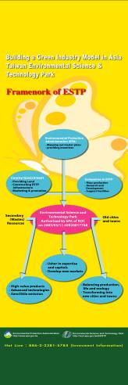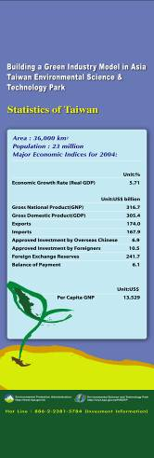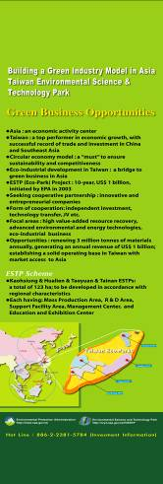
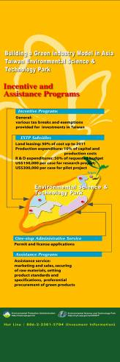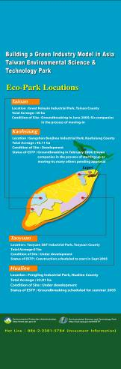
附錄二 蝴蝶折頁文宣
封面/底 | 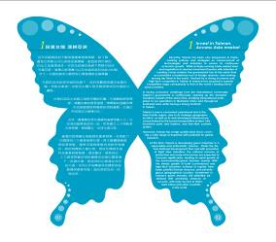  投資台灣 深耕亞洲
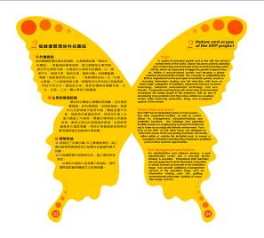發展優質環保科技園區 | 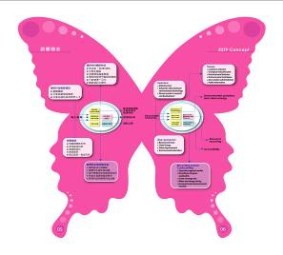設置理念
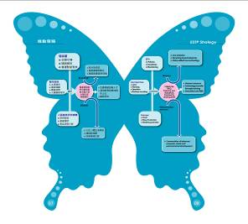推動策略 | 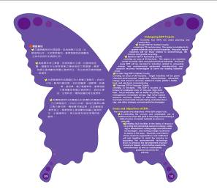園區基地
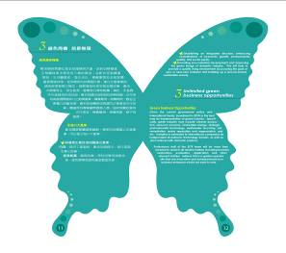綠色商機 前景無限 | 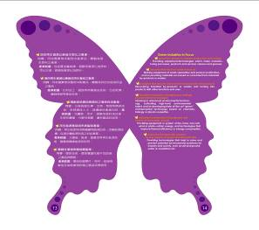待引進之六大產業
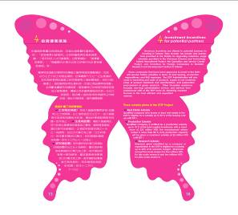投資優惠措施 | 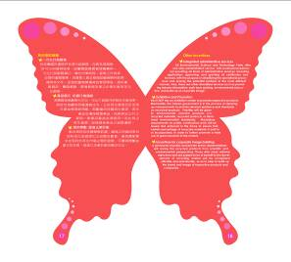其他協助措施
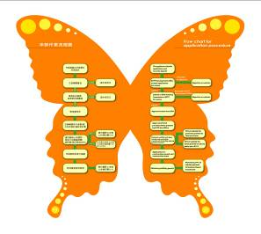申辦作業流程 | 未來發展與前景展望

